ФЕДЕРАЛЬНАЯ СЛУЖБА ПО НАДЗОРУ В СФЕРЕ ЗАЩИТЫ ПРАВ ПОТРЕБИТЕЛЕЙ И БЛАГОПОЛУЧИЯ ЧЕЛОВЕКА
(РОСПОТРЕБНАДЗОР)
Вадковский пер., д. 18, стр. 5 и 7, г. Москва, 127994
Тел.: 8 (499) 973-26-90, Факс: 8 (499) 973-26-43
Е-mail: depart@gsen.ru http://www.rospotrebnadsor.ru ОКПО 00083339 ОГРН 1047796261512
ИНН 7707515984 КПП 770701001

⎡ Правительство ⎤
Российской Федерации

_ № _
На № 4кс от 05.03.2022
⎡ О проработке вопроса обеспечения ⎤
возможности паллетной выкладки в
торговых залах объектов розничной торговли сыпучей пищевой продукции и розничной продажи хлеба без упаковки

Федеральная служба по надзору в сфере защиты прав потребителей и благополучия человека во исполнение пункта 3 протокола заседания Межведомственной рабочей группы по мониторингу и оперативному реагированию на изменение потребительских цен на социально значимые товары, а также по результатам совещания в Правительстве Российской Федерации, состоявшегося 09.03.2022, докладывает.
Вопрос обеспечения возможности розничной продажи хлеба без упаковки был проработан на совещании по вопросам стабилизации цен на продовольственные товары (Инцидент № 33) и продовольственной безопасности (Инцидент № 31) с участием представителей Роспотребнадзора, Минпромторга России, Минсельхоза России и других федеральных органов исполнительной власти.
По вопросу внесения изменений (отмены) действующих нормативных правовых актов докладываем.
Санитарно-эпидемиологические требования к условиям деятельности юридических и физических лиц, связанной с реализацией пищевой продукции, установлены в санитарно-эпидемиологических правилах СП 2.3.6.3668-20
«Санитарно-эпидемиологические требования к условиям деятельности торговых объектов и рынков, реализующих пищевую продукцию», утвержденных постановлением Главного государственного санитарного врача Российской Федерации от 20 ноября 2020 года № 36 (далее – Правила).
Производство и реализация неупакованной пищевой продукции Правилами не запрещены. Вместе с тем, Правила устанавливают особенности реализации такой продукции. Так, в соответствии с пунктом 8.4 Правил реализация пищевой

2

продукции, не упакованной производителем, непосредственно употребляемой в пищу без какой-либо предварительной обработки (мытье, термическая обработка), должна осуществляться в потребительской упаковке, за исключением случаев реализации пищевой продукции через торговые аппараты и (или) дозирующие устройства, исключающие непосредственный контакт потребителя с продукцией до осуществления фасовки.
В связи с вышеизложенным, продажа сыпучих товаров, подвергающихся впоследствии термической обработке, путем паллетной выкладки в торговых залах объектов розничной торговли не противоречит требованиям Правил.
Правилами также не запрещена реализация иной продукции, включая хлеб, не упакованной производителем в потребительскую упаковку, но расфасованной продавцом, в том числе непосредственно перед продажей покупателю, а также реализация хлеба из закрытых витрин.
При невозможности соблюдения вышеперечисленных условий считаем возможным временно (до 1 июня 2022 года) осуществлять реализацию неупакованного производителем хлеба иными способами при соблюдении мер профилактики инфекционных и массовых неинфекционных заболеваний (использование щипцов, одноразовых перчаток, обеспечение потребителей одноразовыми фасовочными пакетами и т.д.).
Докладывается в порядке исполнения.

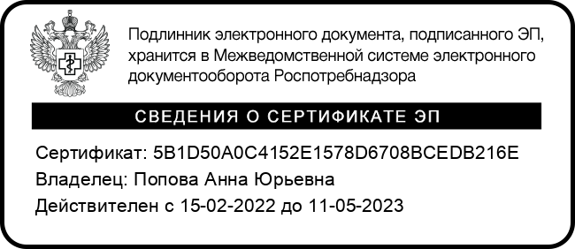
Руководитель А.Ю. Попова

Фомичева Ольга Евгеньевна (499) 973 16 30

